ANALISIS DAN PERANCANGAN SISTEM INFORMASI SURAT KELUAR MASUK DIGITAL PADA TATA USAHA DI SMAN 98 JAKARTA
Tasya Aulia Andriani^{*1}
*tasyaauliaa@upi.edu
¹ Pendidikan Sistem dan Teknologi Informasi, Universitas Pendidikan Indonesia, Purwakarta, Indonesia

Abstract: The development of information technology is growing so that the design of information systems will continue to be updated. With the existence of an information system design can facilitate users in carrying out an activity that should be done. Not a few information systems in schools that are still considered unfulfilled or even unfit to ease school administrators in processing student data or registered employees. Therefore, it is necessary to design an information system in schools, especially in the field of administration which must have a good information system, especially at SMAN 98 Jakarta where the management of outgoing and incoming letters is still done manually. That way, in this research, research methods are needed in the form of R&D to develop a product or update a previous product with a better level of effectiveness than before.

1. Pendahuluan
Keselarasan dalam pengolahan data dan pengarsipan suatu informasi merupakan peran penting bagi setiap perusahaan atau instansi manapun, termasuk dalam ranah Pendidikan [1]. Suatu data atau informasi selayaknya tidak mungkin dilakukan secara manual, mengingat begitu banyak data atau informasi yang terus keluar dan masuk memerlukan suatu system yang mana dapat membantu untuk pengolahan data atau informasi tersebut [3]. Suatu system yang dapat membantu dalam pengolahan data atau informasi berupa suatu perangkat keras yang mana dijadikan sebagai media untuk perangkat lunak yang akan dibutuhkan. Demikian dengan adanya suatu sistem yang dapat meringankan dalam pengolahan data dapat menjadi lebih efektif, dan produktif serta dapat memiliki nilai efiensi dalam pemanfaatan suatu sistem informasi. Sistem informasi yang dapat diterapkan pada Tata Usaha di SMAN 98 Jakarta ini berkaitan dengan pengolahan data atau informasi yang masih dilakukan secara manual pada pemrosesan surat keluar dan masuknya. Dengan dilakukannya suatu perubahan, hal tersebut tetap menyesuaikan dengan kemajuan teknologi untuk mempermudah serta memenuhi berbagai tugas yang ada agar dalam pelayanan dan kinerjanya dapat memadai [2].
Sistem informasi yang selalu mengikuti perkembangan zaman dapat memecahkan berbagai suatu masalah [6]. Dalam penggunaan sistem informasi surat keluar masuk pada tata usaha di SMAN 98 Jakarta sudah menjadi keseharusan bagi pegawai tata usaha dalam memberikan pelayanan kepada guru dan juga siswa dalam mengolah data dan informasi yang ada. Berdasarkan riset yang mana turun langsung ke lapangan mendapatkan hasil bahwa diperlukannya suatu landasan teori dalam analisis dan perancangan sistem informasi surat keluar masuk dalam bentuk digital [2]. Dalam membuat analisis dan perancangan sistem informasi surat keluar dan masuk ini, penulis tetap menyesuaikan dan mengguncakan acuan prosedur pengolahan sebelumnya yang mana sudah ada namun dilakukan secara manual dan akan dibuat menjadi dalam bentuk digital yang mana akan lebih mudah untuk pemanfaatannya [1]. Dengan begitu diharapkan dengan adanya perancangan tersebut dapat menjadi suatu bahan pertimbangan kelak yang sekiranya menjadi acuan dalam terealisasikannya perancangan sistem informasi tersebut.

2. Metode
Pada penerapan metodologi penelitian analisis dan perancangan sistem informasi surat keluar dan masuk memanfaatkan metodologi penelitian R & D (Research & Development). Metodologi R&D merupaka suatu tahap awal eksplorasi dengan adanya riset atau turun ke lapangan dan adanya pengembangan serta pengujian dari suatu produk dengan layanan untuk mengetahu sejauh mana tingkat efektifan bagi instansi, dan sesuai dengan permasalahan pada bidang kerja instansi atau bagian tersebut. R&D sering diartikan sebagai suatu proses atau langkah baru untuk mengembangkan suatu produk atau memperbaharui suatu produk sebelumnya dengan memiliki tingkat keefektifan yang lebih baik dari sebelumnya. Jenis penelitian pengembangan atau research and development (R&D) saat ini merupakan salah satu jenis metodologi penelitian yang banyak dikembangkan.

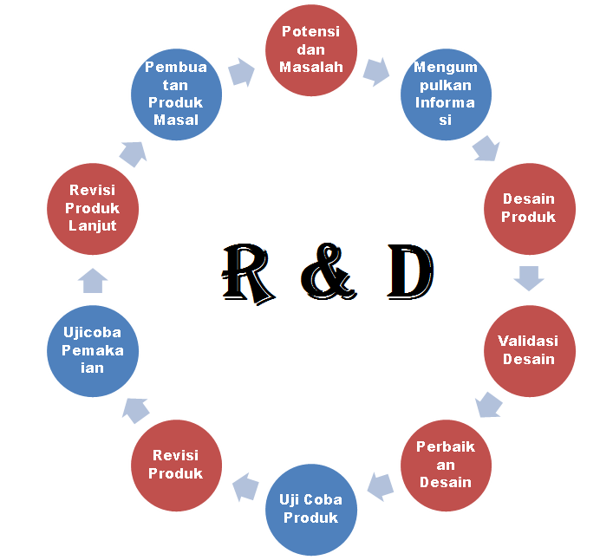

Berikut merupakan siklus yang diterapkan dalam metodologi penelitian R&D yang mana menjadi acuan dalam pembuatan artikel ini.
Penelitian dan Pengumpulan data, pada tahap ini mencakup hasil observasi berupa analisis kebutuhan, penelitian literatur, dan penelitian skala kecil yang sesuai dengan standar laporan yang dibutuhkan. Dalam analisis kebutuhan memiliki beberapa kriteria yang berkaitan dengan pengembangan produk, serta SDM yang kompeten dalam mengembangkannya. Adapun dalam studi literatur dijadikan sebagai pengenalan produk yang akan dikembangkan guna mengumpulkan berbagai informasi yang berkaitan. Sedangkan pada riset skala kecil diperlukan sebagai acuan dalam mengetahui beberapa hal mengenai produk yang akan dikembangkan. Revisi Hasil Uji Coba Berdasarkan tahapan sebelumnya menjadikan langkah selanjutnya sebagai perbaikan design sebelumnya. Pada tahap ini perbaikan design mengacu pada hasil uji lapangan sebelumnya. Dengan adanya penyempurnaan design lebih banyak dilaksanakan berdasarkan pendekatan kualitatif yang mana evaluasinya dilaksanakan lebih dengan bersifat internal.Uji Lapangan Produk Utama Dalam tahap ini lebih memfouskan terhadap kinerja dalam keefektivitas design produk. Hasilnya berupa design yang efektif baik itu dari sisi substansi maupun pihak-pihak yang berkaitan. Penyempurnaan produk ini diambil berdasarkan evaluasi sehingga menerapkan pendekatan kuantitatif. Uji Kelayakan Pada tahap ini sudah mulai memasuki skala besar yang mana mencakup uji efektivitas dan adaptabilitas dari suatu design produk yang akan digunakan. Hasilnya berupa design yang siap diimplementasikan baik dari sisi substansi dan lainnya. Tahap ini memanfaatkan survey, angket atau kuisioner, dan wawanacara untuk pengambilan sampel datanya yang akhirnya akan dianalisis. Revisi Produk yaitu Final Dengan adanya tahap ini sebagai suatu penyempurnaan akhir dari suatu produk yang dikembangkan.

3. Hasil dan Pembahasan
Berdasarkan perancangan yang diusulkan dikarenakan dalam pengolahan data dan informasi surat keluar masuk pada Tata Usaha di SMAN 98 Jakarta masih dilakukan secara manual, dalam hal tersebut peneliti menjadikan permasalahan tersebut sebagai suatu analisis dan perancangan sistem informasi surat keluar masuk digital yang mana dibuat dengan rancangan yang sederhana. Mencakup dalam penginputan dan pengarsipan data sebagai gambaran dasar pengelolaan surat menggunakan aplikasi.
Tahapan dalam perancangan ini dimulai dengan melakukan analisis sebagai bahan acuan dalam pembuatan rancangan sistem informasi yang akan dibuat. Ada beberapa tahapan analisis, diantaranya yaitu :
- Analisis
Suatu proses pemaparan pokok dan penyelidikan dari keadaan yang sebenarnya guna mendapatkan entitas dalam mencari pokok-pokok komponen penting untuk membangun sebuah sistem informasi.
- Analisis Masalah
Dalam analisis masalah dimanfaatkan untuk mengetahui permasalahan yang terjadi usai dilakukannya survey atau berkontribusi secara langsung untuk melihat apa saja permasalahan yang sekiranya dapat dibuatkan solusinya. Pada tata usaha di SMAN 98 Jakarta ditemukan permasalahan yang mana dalam pengelolaan surat keluar masuk masih dalam penginputan dan pendataan secara manual. Hal tersebut dinilai kurang efektif karena mengingat begitu banyaknya data dan informasi yang dikelola akan mengurangi kinerja dari bagian tata usaha tersebut.
- Analisis Kebutuhan Sistem
Pemanfaatan dalam analisis kebutuhan sistem ini ditujukan untuk mengurangi kesulitan dari permasalahan yang terjadi dimana sekiranya dapat meningatkan pelayanan dalam pengelolaan yang lebih baik. Kebutuhan sistem informasi surat keluar masuk pada tata usaha dibuat lebih sederhana dibandingkan pada instansi lain yang cakupannya lebih luas dan jamak, namun tetap saja acuan dalam pembuatannya memanfaatkan perangkat keras, perangkat lunak, dan SDM yang mampu dalam mengoperasikannya. Kebutuhan utama dalam sistem informasi surat keluar masuk ialah penginputan surat keluar dan pengelolaan surat masuk, serta pengarsipannya. Maka dari itu dibutuhkan suatu rancangan sistem yang dapat meningkatkan kinerja pengelolaan di Tata Usaha SMAN 98 Jakarta.
- Analisis Kelayakan Sistem
Dalam hal ini dilakukan agar dapat mengetahui sejauh mana rancangan sistem yang dibuat memiliki tingkat keefektivitasan dalam membantu kinerja pengelolaan surat keluar masuk tersebut. Hal tersebut meliputi kelayakan teknologi, dan operasionalnya.
- Analisis Biaya dan Manfaat
Dengan adanya analisis biaya dan manfaat digunakan untuk mengetahui apakan rancangan sistem tersebut layak atau tidak untuk pengimplementasian ke dunia nyatanya. Apabila terealisasikan akan meliputi biaya pembuatan sistem, biaya perawatan, serta biaya perangkat yang dibutuhkan.
- Perancangan Sistem
Setelah ditemukannya beberapa analisis yang mana sebagai bahan acuan pengembangan sistem terdapat perancangan yang akan digambarkan secara garis besar. Tujuannya untuk mengidentifikasi komponen apa saja yang digunakan dan dibutuhkan dalam sistem informasi yang akan di design secara rinci menggunakan model penggambaran sederhana guna mengontribusikan langsung kepada pengguna.
Berikut penggambaran yang ada dalam perancangan sistem informasi surat keluar masuk di Tata Usaha pada SMAN 98 Jakarta.
- Diagram Kontek
Diagram ini merupakan diagram yang menggambarkan alur dari sebuah sistem yang akan dibangun, yang menggambarkan hubungan antara input dan output sebuah sistem secara garis besarnya.
Gambar 2. Diagram Konteks
- Flowchart
Flowchart (Diagram alir) merupakan diagram yang menggambarkan prosedur atau langkah-langkah suatu prosedur secara berututan dalam program. Flowchart digunakan sebagai alat bantu untuk mengkomunikasikan dan untuk dokumentasi agar lebih mudah untuk dipahami dan dianalisa berdasarkan urutan serta langkah dari suatu proses.
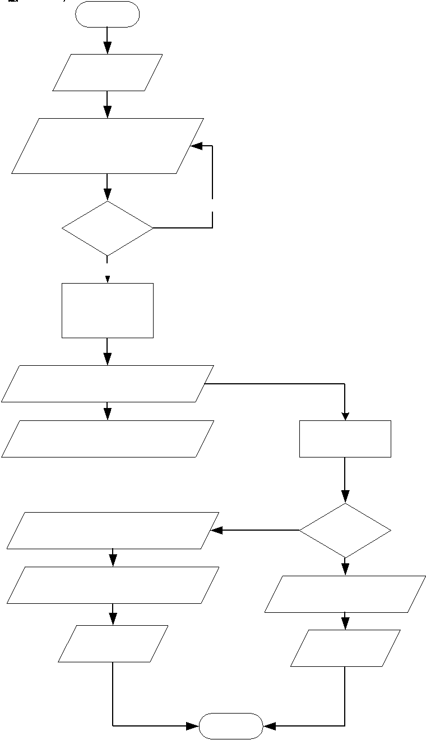
Gambar 3. Flowchart
- Rancangan Mockup
Tahap ini merupakan tahap penggambaran mengenai rancang bangun sistem yang digunakan sebagai sebagai pemenuhan kebutuhan dari user sistem. Berikut adalah desain mockup dari tampilan sistem informasi surat keluar masuk yang akan dirancang, diantaranya :
- Halaman Login
Halaman Log in merupakan halaman yang tampil utama pada saat aplikasii dijalankan. Dimana user yang telah terdaftar akan menginputkan username beserta password terlebih dahulu untuk masuk ke laman selanjutnya. User merupakan staff Tata Usaha Sub. Bagian Umum.
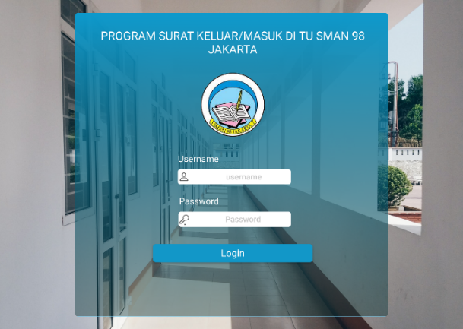
Gambar 4. Halaman Login
- Halaman Beranda
Halaman beranda merupakan halaman utama dari website ini. Tampilan awal ini hanya menampilkan beranda yang berisikan informasi seperti jumlah rekapan dokumen berdasarkan kategori, jumlah pengguna user, dan terdapat tanggal pada sudut mockup.
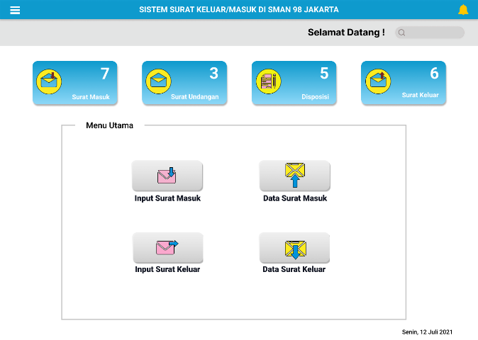
Gambar 5. Halaman Beranda

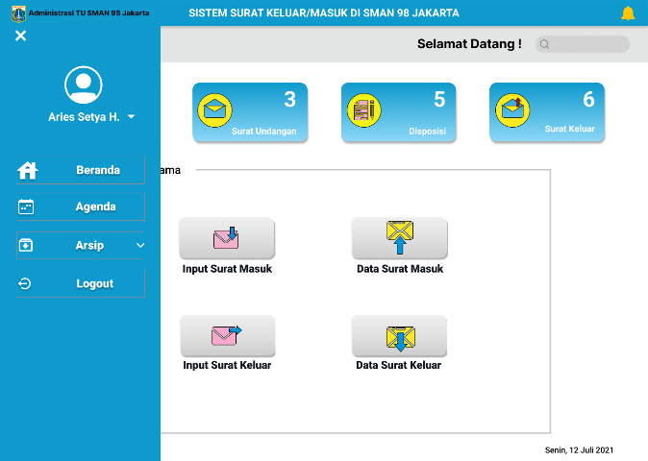
Gambar 6. Halaman Berada Side Bar
- Halaman Input Surat Masuk
Halaman input surat masuk ditujukan apabila sekolah mendapatkan surat dari luar yang berisikan informasi. Dimana informasi surat yang masuk dapat langsung diinput sesuai dengan informasinya.
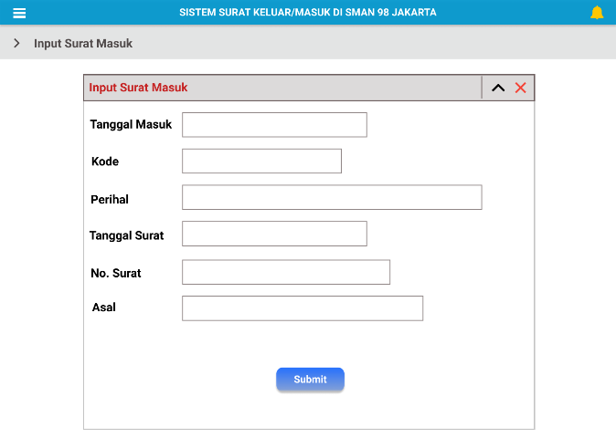
Gambar 7. Halaman Input Surat Masuk
- Halaman Input Surat Keluar
Halaman input surat keluar ditujukan apabila sekolah ingin menugaskan atau memberikan informasi yang cakupannya untuk ranah sekolah maupun instansi lain. Dimana informasi surat yang keluar dapat langsung diinput sesuai dengan informasinya.
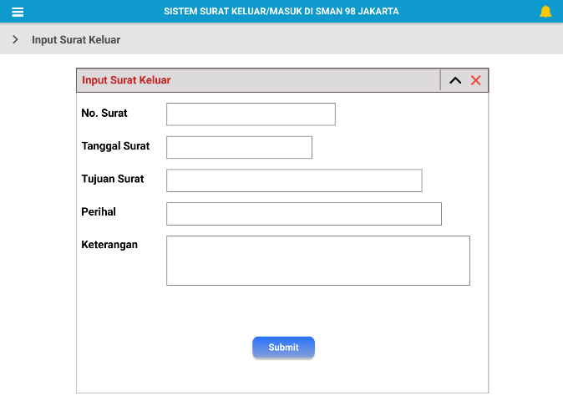
Gambar 8. Halaman Input Surat Keluar
- Halaman Data Surat Masuk
Halaman data surat masuk merupakan list dari surat masuk yang ada setelah proses inputan dilakukan. Hal ini dapat mempermudah dalam mencari berbagai surat masuk yang ada tanpa perlu membuka folder lain terlebih dahulu.
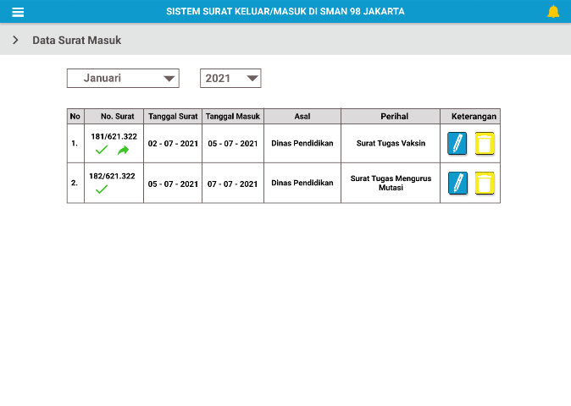
Gambar 9. Halaman Data Surat Masuk
- Halaman Data Surat Keluar
Halaman data surat keluar merupakan list dari surat keluar yang ada setelah proses inputan dilakukan. Hal ini dapat mempermudah dalam mencari berbagai surat keluar yang ada tanpa perlu membuka folder lain terlebih dahulu.
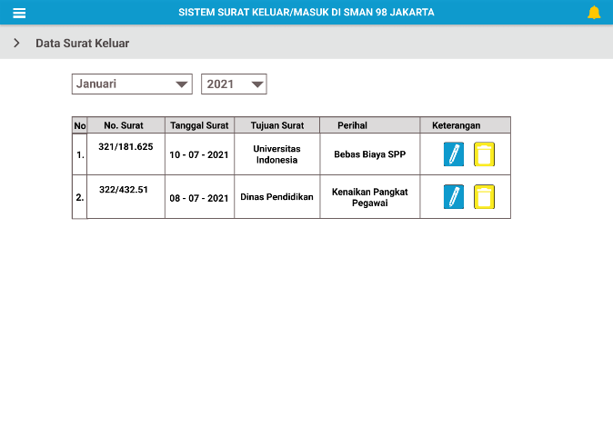
Gambar 10. Halaman Data Surat Keluar
- Halaman Agenda
Halaman agenda merupakan list penjadwalan yang akan dating. Hal ini mempermudah dalam mengingat dan menandai waktu apabila ada kegiatan penting yang sekiranya akan dilakukan mendatang.
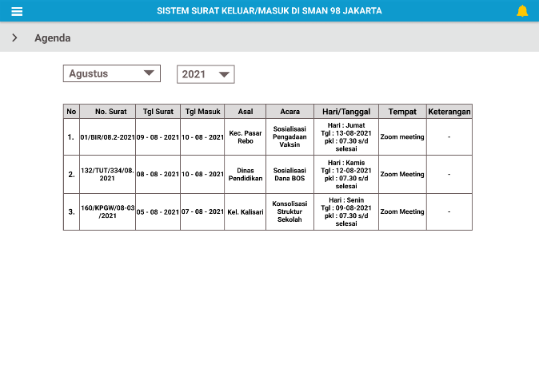
Gambar 11. Halaman Agenda
- Halaman Disposisi
Halaman disposisi ini berfungsi sebagai suatu pengantar pada lembar khusus. Hal tersebut biasanya agar staf dapat menindaklanjuti perintah yang diberikan oleh atasan tepat dengan sesuai perintah yan tertulis.
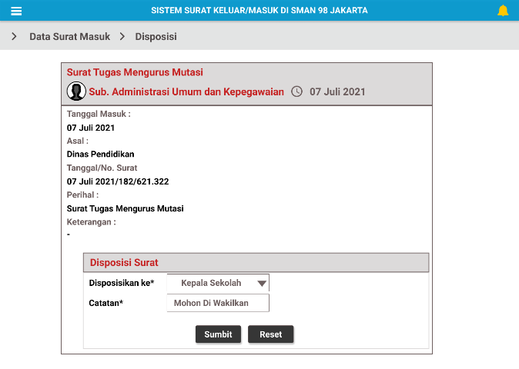
Gambar 12. Halaman Disposisi
- Halaman Arsip
Halaman arsip ini berfungsi sebagaimana mestinya untuk pengarsipan file surat masuk dan keluar. Adapun isinya nanti berupa list dari surat-surat yang telah diarsipkan apabila folder telah dibuka.
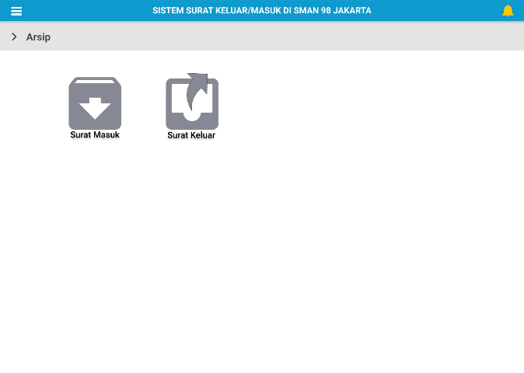
Gambar 13. Halaman Arsip

4. Simpulan
Berdasarkan pemaparan dan pembahasan mengenai analisis dan perancangan sistem informasi surat keluar masuk pada Tata Usaha di SMAN 98 Jakarta, dapat diambil kesimpulan, yaitu Sistem informasi pengelolaan surat keluar masuk berbasis aplikasi digital ini merupakan suatu pemanfaatan khusus guna membantu dalam pengelolaan surat-surat yang tersedia pada Tata Usaha di SMAN 98 Jakarta; Dengan adanya perancangan sistem informasi tersebut diharapkan dapat menggambarkan suatu media yang sekiranya mengefektifkan kinerja suatu bidang dalam pemrosesan dan pengelolaannya; Adapun perancangan sistem informasi yang digambarkan memiliki fungsional yang cakupannya telah dibuat sesuai dengan semestinya, sehingga mudah dipahami dalam pengimplementasiannya; Perancangan sistem informasi yang dibuat ini cakupannya memang belum kompleks, namun untuk pengelolaan ranah surat keluar masuk diharapkan dapat diimplementasikan dan direalisasikan oleh instansi yang berkaitan ataupun lainnya. Diharapkan dengan adanya pembahasan perancangan sistem informasi tersebut dapat terus dikembangkan lagi, sehingga menjadi suatu sistem informasi yang layak guna sebagaimana mesti fungsionalitasnya.

5. Referensi
- Arif, M. F., Kom, S., & Kom, M. (2019). Analisis dan Perancangan Sistem Informasi. Penerbit Qiara Media.
- Hanafi, H., & ISLAMICA, S. (2017). Konsep penelitian R&D dalam bidang pendidikan. Banten: UIN Sultan Maulana Hassanuddin Banten.
- Madhrozji, T., & Effiyaldi, E. (2019). ANALISIS DAN PERANCANGAN SISTEM INFORMASI ADMINISTRASI ARSIP BERBASIS WEB PADA KANTOR BIRO PBMD SETDA PROVINSI JAMBI. Jurnal Manajemen Sistem Informasi, 4(3), 244-254.
- Muchtar, E., & Effiyaldi, E. (2019). Analisis Dan Perancangan Sistem Informasi Manajemen Surat Masuk Dan Surat Keluar Pada Dinas Kependudukan Dan Pencatatan Sipil Kota Jambi. Jurnal Manajemen Sistem Informasi, 4(2), 193-204.USD Yogyakarta.
- Prasetyo, Z. (2012). Pengembangan Berbasis Penelitian. Research and Development, 4-5.
- Saputra, K. A., & Famukhit, M. L. (2014). Perancangan Sistem Informasi Pengelolaan Surat Masuk Dan Surat Keluar Pada MTs Guppi Jetiskidul. Jurnal IJNS, 3(4-2015).
- Suhandono, E., Sari, Y., & Putra, Y. H. (2019). Analisis Dan Perancangan Sistem Pengarsipan Surat Masuk Dan Surat Keluar Pada Dinas Penanggulangan Kebakaran Dan Penyelamatan Kota Jakarta Utara. Jurnal Asiimetrik: Jurnal Ilmiah Rekayasa & Inovasi, 73-80.
- Veza, O., Basar, A. R., & Nugroho, M. S. (2018). ANALISA DAN PERANCANGAN ISTEM INFORMASI DISPOSISI SURAT PADA BIDANG LALU LINTAS DINAS PERHUBUNGAN KOTA BATAM. JR: JURNAL RESPONSIVE Teknik Informatika, 2(1).
- Yani, A. (2018). Analisis dan Perancangan Sistem Informasi Pengelolaan Surat pada STIKOM Dinamika Bangsa Jambi. Jurnal Ilmiah Media Sisfo, 12(2), 1076-1085.
- Zakariah, M. A., Afriani, V., & Zakariah, K. M. (2020). METODOLOGI PENELITIAN KUALITATIF, KUANTITATIF, ACTION RESEARCH, RESEARCH AND DEVELOPMENT (R n D). Yayasan Pondok Pesantren Al Mawaddah Warrahmah Kolaka.

